
Comment construire un journal ?

Support pédagogique du JDE N° 1050
du vendredi 20 septembre 2013

Activité 1 Page 2 : Facebook : empêcher les dérapages ?

1) Lisez l’article. Ensuite, soulignez en rouge le titre et en vert les phrases écrites en gras en dessous de la photo.
À quoi sert ce texte court ? Répondez avec vos mots puis confrontez vos idées.
…………………………………………………………………………………………………………………………………………………….
…………………………………………………………………………………………………………………………………………………….
…………………………………………………………………………………………………………………………………………………….

2) Encadrez la photo et surlignez la phrase qui l’explique.

3) Lisez les définitions du cadre et à l’aide de celles-ci, placez les mots suivants au bon endroit à la page suivante : le nom du journaliste – le titre – la légende – le corps de l’article – le chapeau – l’illustration.

- Le titre est l’accroche principale qui donne envie au lecteur de lire l’article.
- L’article est souvent introduit par un chapeau qui donne une idée générale de son contenu et qui invite le lecteur à poursuivre sa lecture.
- Le corps de l’article donne les précisions nécessaires au lecteur
- L’illustration complète l’information et la rend plus vivante.
- La légende précise le sens de l’image.
- Le nom du journaliste (parfois ses initiales) figure souvent au bas de l’article et se présente parfois sous la forme d’initiales.

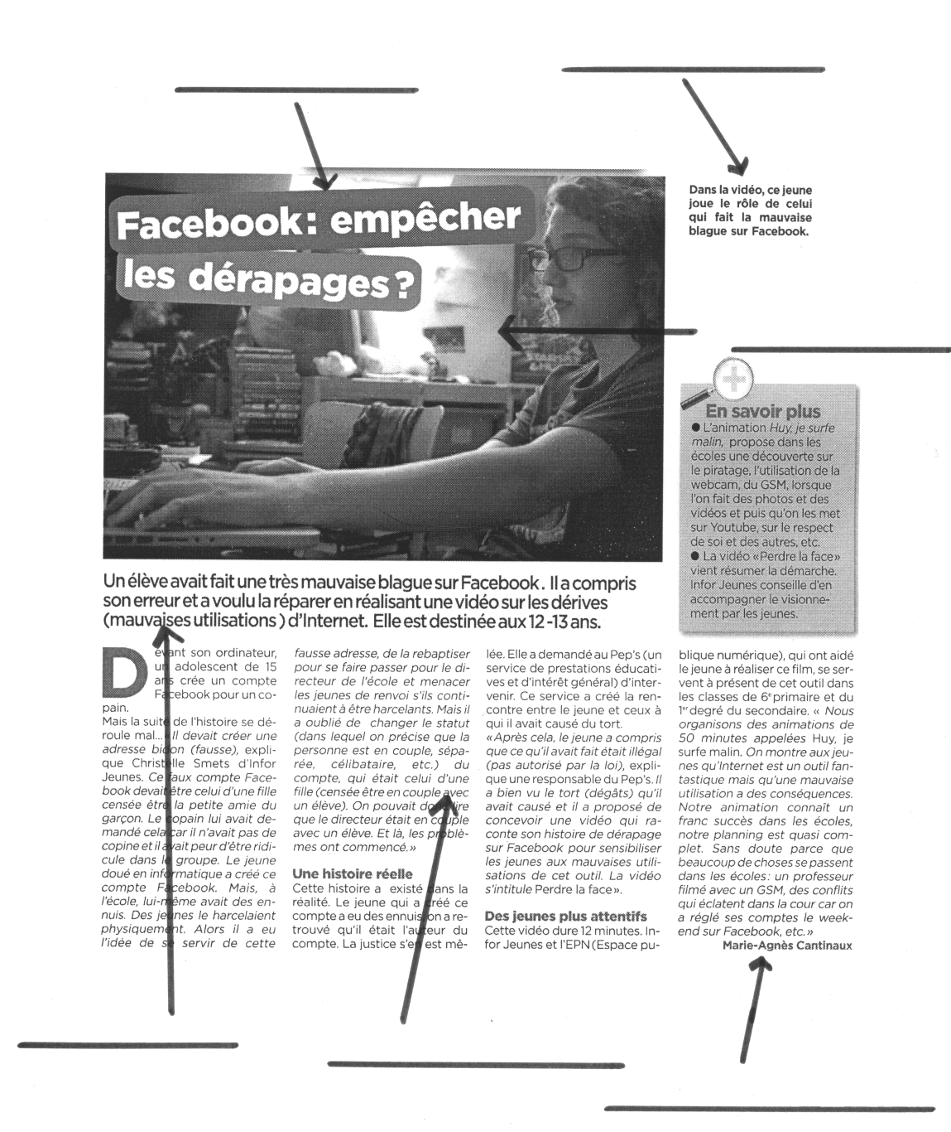
Activité 2 Pages 2 et 3
Le titre joue un rôle d’accroche important.

1) Relevez les titres des articles des pages Belgique. Précisez par une croix de quel genre de phrase il s’agit.

Titres | Phrase non verbale | Phrase verbale conjuguée | Phrase verbale infinitive
Exemple :  Une journée sans voiture | X
……………………………………………………………………….
……………………………………………………………………….
……………………………………………………………………….
……………………………………………………………………….
……………………………………………………………………….
……………………………………………………………………….
……………………………………………………………………….
……………………………………………………………………….
2)À votre tour ! Inventez un autre titre sur un modèle différent de phrase.
Exemple :  Une journée sans voiture  Phrase non verbale | Pendant une journée, les voitures ne roulent pas.  Phrase verbale conjuguée
……………………………………………………………………….  ………………………………………………………………………. | ……………………………………………………………………….  ……………………………………………………………………….
……………………………………………………………………….  ………………………………………………………………………. | ……………………………………………………………………….  ……………………………………………………………………….
……………………………………………………………………….  ………………………………………………………………………. | ……………………………………………………………………….  ……………………………………………………………………….
……………………………………………………………………….  ………………………………………………………………………. | ……………………………………………………………………….  ……………………………………………………………………….

Corrigé disponible sur simple demande auprès de votre consultant régional ou via l’adresse suivante : benedicte.lemercier@lejde.be (merci de préciser le nom et le CP de votre école).

Support pédagogique réalisé par Geneviève Boulanger

JDE – Route de Hannut 38 – 5004 Bouge
Tél. : 081/24 89 82 – Fax : 081/23 12 62 – E-mail : redaction@lejde.be

